Press Release [English version first, German version second]

Two ELFAC Awards Presented in Germany: Seitz Family and Thuringian Large Family Card Honoured
Mönchengladbach/Barcelona, 22 September 2026. As part of the Family Congress of the German Association of Large Families in Erfurt, two special ELFAC Awards were presented to German recipients on 19 September 2026. The Seitz family received the title “European Large Family of the Year 2026”. The Mehrkindfamilienkarte Thüringen (Thuringian Large Family Card) was honoured as a project in the category “Sustainable Family Support Award.”
With the “European Large Family of the Year” award, the European Large Families Confederation (ELFAC) has recognised large families for 11 years whose lives and commitment exemplify important societal values. Christiane and Volker Seitz from Saarland were honoured for their broad commitment to society, their dedication to the model of family and community, their cultural engagement and their lived solidarity between generations. Dr. med. Christiane Seitz is the mother of nine children and one foster child, aged between 17 and 34, and is now a grandmother of six:
“It is a great honour for us. We are very happy to have been selected for the European Large Family of the Year Award. Not because of the perhaps extraordinary size of our core family, but because of our diverse and colourful commitment and our contribution to society – and not only in terms of having children. Thank you very much.”
The Mehrkindfamilienkarte Thüringen (Thuringian Large Family Card) was recognised as an exemplary project providing sustainable and practical support for families with three or more children. The project was initiated in 2019 by the Association of Large Families in Thuringia and is under the patronage of the Minister-President of Thuringia. At participating cultural and leisure facilities, the card enables large families in Thuringia to receive free admission for children from the third child onwards in addition to the applicable family ticket.
Katrin Konrad, Managing Director of the state association that issues the Mehrkindfamilienkarte Thüringen, said: “We are very proud of this award. Since 2019, we have invested a great deal of energy and heart into this project. We are delighted that this commitment is also being recognised and honoured at European level. We hope that the Mehrkindfamilienkarte will have a signalling effect and inspire similar initiatives across Germany. A nationwide, standardised and targeted large-family card would, in our view, be a financially manageable yet highly effective measure that strengthens the education and participation of all children – regardless of the number of siblings they have.”
The German Association of Large Families sees the Thuringian card as a model with potential beyond the region. The idea is that families with three or more children should not have to wonder with every family ticket whether all of their children are actually included, but should be able to participate together in cultural, educational and leisure activities as a matter of course.
“There could hardly be a better occasion: in the 15th year of the KRFD, our anniversary year, we were able to host a Family Congress here in Thuringia together with our European partners, dedicated to the topic of education, and at the same time celebrate two German award recipients. We are extremely proud and grateful that our European partners have honoured the Seitz family and the Mehrkindfamilienkarte Thüringen. It encourages us to continue on our path and to make the perspectives of large families in Germany and Europe even more visible,” said Dr. Elisabeth Müller, Federal Chairwoman of the German Association of Large Families.

ELFAC President Radoszlaw Waszkiewicz praised the two awards as a sign of the importance of the commitment shown by families and family-support projects across Europe. He also congratulated the German association of large families for ist 15 years working for the recognisement of families with more children.
The awards ceremony took place as part of the Family Congress “Bildung hoch X – Aufwachsen. Lernen. Weiterkommen.” (“Education X – Growing Up. Learning. Moving Forward.”) and was attended by Thuringia’s Minister-President Mario Voigt. Around 130 participants from large families in Germany and 13 European countries came together. At the same time, the ELFAC General Assembly took place in Erfurt. ELFAC represents large-family organisations from 26 European countries.

Attachments:
copyrights all by Kai Eisentraut

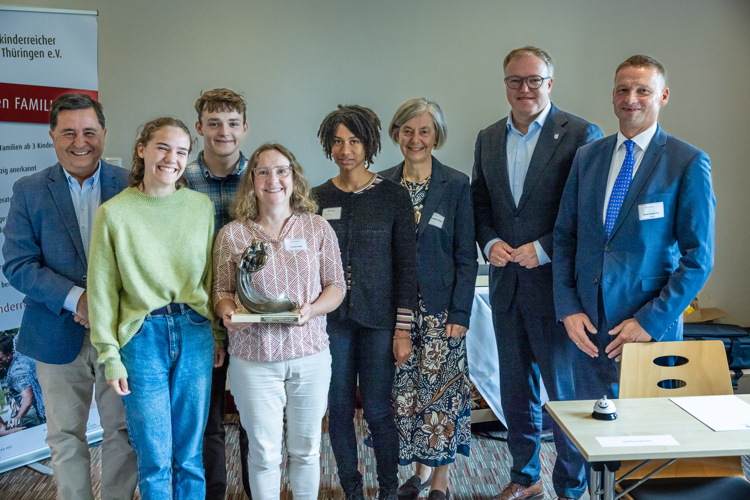

left to right: Raúl Sanchez, Jemima, Simeon, Dr. Christiane Seitz, Flora, Dr. Elisabeth Müller, Ministerpräsident Mario Voigt, Radoszlaw Waszkiewicz

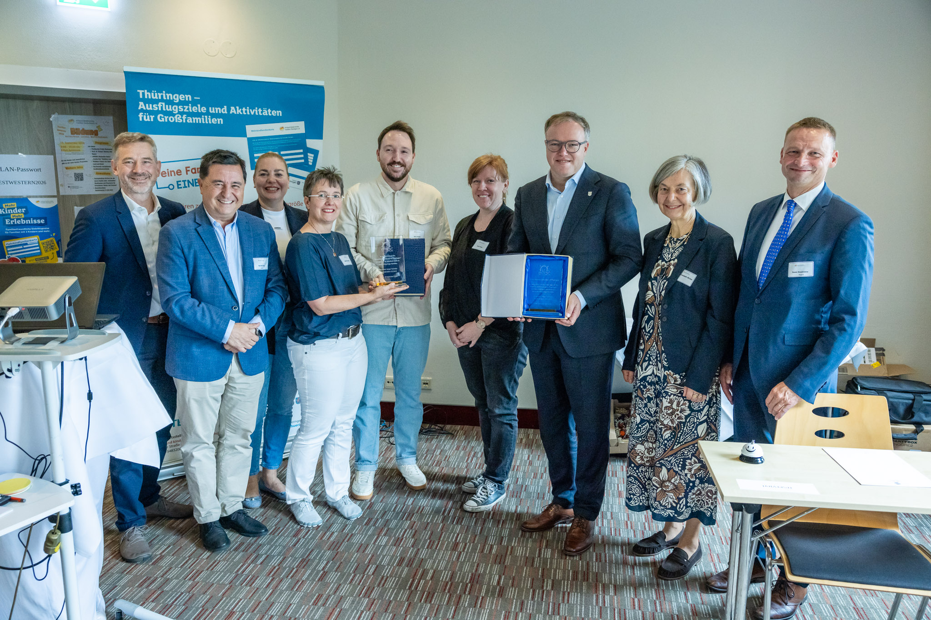

left to right: Andreas Konrad, Raúl Sanchez, Karoline Iwersen, Katrin Konrad, Marc Wöhner, Sarah Wölke, Ministerpräsident Mario Voigt, Dr. Elisabeth Müller, Radoszlaw Waszkiewicz

Press contacts
About ELFAC
European Large Families Confederation (ELFAC)
www.elfac.org

About KRFD e.V.

The German Association of Large Families (Verband kinderreicher Familien Deutschland e. V., KRFD) was founded in 2011 as an initiative of committed large families. It represents approximately eight million people living in large families in Germany and advocates for their interests in politics, business and the media. The Association sees itself as a network of large families who support one another and seek to raise public awareness of their concerns and perspectives. The Association is non-denominational and politically non-partisan.

Contact

Dr. Laura Schlichting
Referentin des Bundesvorstandes
Korschenbroicher Str. 83
41065 Mönchengladbach
presse@kinderreiche-familien.de
https://www.kinderreichefamilien.de/willkommen.html
Instagram: kinderreichefamilien

Contact Mehrkindfamilienkarte Thüringen

Verband kinderreicher Familien Thüringen e. V.
Trierer Straße 2
99423 Weimar
projekt@familienkarte-thueringen.de

Pressemitteilung

Zwei ELFAC Awards gehen nach Deutschland: Familie Seitz und Mehrkindfamilienkarte Thüringen ausgezeichnet
Mönchengladbach/Barcelona, den 22. September 2026. Im Rahmen des Familienkongresses des Verbandes kinderreicher Familien Deutschland e. V. in Erfurt wurden am 19. September 2026 zwei besondere ELFAC Awards an deutsche Preisträger vergeben. Die Familie Seitz erhielt den Titel „European Large Family of the Year 2026“. Die Mehrkindfamilienkarte Thüringen wurde als Projekt in der Kategorie „Sustainable Family Support Award“ ausgezeichnet.
Mit dem Preis „European Large Family of the Year“ würdigt die European Large Families Confederation (ELFAC) seit 11 Jahren kinderreiche Familien, deren Leben und Engagement beispielhaft für gesellschaftliche Werte stehen. Die Familie Christiane und Volker Seitz aus dem Saarland wird für ihr vielfältiges gesellschaftliches Engagement, ihre Verbundenheit mit dem Lebensmodeell Familie und Gemeinschaft, ihr kulturelles Wirken und ihre gelebte Solidarität zwischen den Generationen ausgezeichnet. Dr. med. Christiane Seitz ist Mutter von neun Kindern und einem Pflegekind im Alter von 17 bis 34 Jahren und inzwischen sechsfache Großmutter:
„Es ist uns eine große Ehre. Wir freuen uns sehr, dass wir für den Preis als europäische Großfamilie des Jahres ausgewählt wurden. Nicht aufgrund der vielleicht außergewöhnlichen Größe unserer Kernfamilie, sondern aufgrund unseres vielfältigen, bunten Engagements und unseres gesellschaftlichen Beitrags, und das nicht nur auf generativer Ebene. Herzlichen Dank.“
Die Mehrkindfamilienkarte Thüringen wurde als beispielhaftes Projekt für nachhaltige und konkrete Unterstützung von Familien mit drei und mehr Kindern ausgezeichnet. Das Projekt wurde 2019 vom Verband kinderreicher Familien Thüringen initiiert und steht unter der Schirmherrschaft des Ministerpräsidenten Thüringens. Die Karte ermöglicht Mehrkindfamilien in Thüringen bei teilnehmenden Kultur- und Freizeiteinrichtungen, über den Familienkartenpreis hinaus, ab dem dritten Kind freien Eintritt.
Katrin Konrad, Geschäftsführerin des Landesverbandes, der die Mehrkindfamilienkarte Thüringen ausgibt: „Wir sind sehr stolz auf diesen Preis. Seit 2019 stecken wir viel Energie und Herzblut in das Projekt. Es freut uns sehr, dass dieses Engagement auch auf europäischer Ebene gesehen und ausgezeichnet wird. Wir hoffen, dass die Mehrkindfamilienkarte Signalwirkung hat und bundesweit Nachahmer findet. Eine deutschlandweit einheitliche und gezielte Mehrkindfamilienkarte wäre aus unserer Sicht eine finanziell überschaubare und zugleich wirkungsvolle Maßnahme, die Bildung und Teilhabe aller Kinder stärkt. Und das unabhängig von der Zahl ihrer Geschwister.“
Der Verband kinderreicher Familien Deutschland sieht in der Thüringer Karte ein Modell mit überregionalem Potenzial. Die Idee: Familien mit drei und mehr Kindern sollen nicht bei jeder Familienkarte vor der Frage stehen, ob tatsächlich alle Kinder berücksichtigt werden, sondern selbstverständlich gemeinsam an kulturellen, Bildungs- und Freizeitangeboten teilhaben können.
„Es könnte keine bessere Gelegenheit geben: Im 15. Jahr des KRFD, in unserem Jubiläumsjahr, durften wir gemeinsam mit unseren europäischen Partnern hier in Thüringen einen Familienkongress zum Thema Bildung veranstalten und dabei gleich zwei deutsche Preisträger feiern. Dass unsere europäischen Partner die Familie Seitz und die Mehrkindfamilienkarte Thüringen auszeichnen, macht uns sehr stolz und dankbar. Es ermutigt uns, unseren Weg weiterzugehen und die Perspektiven kinderreicher Familien in Deutschland und Europa noch stärker sichtbar zu machen,“ sagt Dr. Elisabeth Müller, Bundesvorsitzende des Verbandes kinderreicher Familien Deutschland e. V.
ELFAC-Präsident Radoszlaw Waszkiewicz würdigte die beiden Auszeichnungen als Zeichen für die große Bedeutung des Engagements von Familien und familienunterstützenden Projekten in ganz Europa. Zugleich gratulierte er dem Verband kinderreicher Familien Deutschland zu 15 Jahren erfolgreicher Arbeit für die Anerkennung und Wertschätzung von Familien mit drei und mehr Kindern.
Die Verleihung fand im Rahmen des Familienkongresses „Bildung hoch X – Aufwachsen. Lernen. Weiterkommen.“ und im Beisein des Ministerpräsidenten Thüringens, Mario Voigt, statt. Rund 130 Teilnehmerinnen und Teilnehmer aus kinderreichen Familien Deutschlands und 13 europäischen Nationen kamen zusammen. Parallel tagte die ELFAC-Generalversammlung in Erfurt. ELFAC vertritt Großfamilienorganisationen aus 26 europäischen Ländern.

Bildanhänge:
copyright Kai Eisentraut

v.l.n.r.: Raúl Sanchez, Jemima, Simeon, Dr. Christiane Seitz, Flora, Dr. Elisabeth Müller, Ministerpräsident Mario Voigt, Radoszlaw Waszkiewicz

v.l.n.r.: Andreas Konrad, Raúl Sanchez, Karoline Iwersen, Katrin Konrad, Marc Wöhner, Sarah Wölke, Ministerpräsident Mario Voigt, Dr. Elisabeth Müller, Radoszlaw Waszkiewicz

Pressekontakte:
European Large Families Confederation (ELFAC)
www.elfac.org

Über den Verband kinderreicher Familien Deutschland e.V.

Der Verband kinderreicher Familien Deutschland e.V. (KRFD) ist im Jahr 2011 aus der Initiative engagierter kinderreicher Familien entstanden; vertritt ca. acht Millionen Menschen in Mehrkindfamilien in Deutschland und setzt sich in Politik, Wirtschaft und Medien für ihre Interessen ein. Der Verband versteht sich als Netzwerk von Mehrkindfamilien, die sich untereinander unterstützen und die Öffentlichkeit für ihre Anliegen erreichen wollen. Der Verband ist konfessionell ungebunden und überparteilich.

Kontakt

Dr. Laura Schlichting
Referentin des Bundesvorstandes
Korschenbroicher Str. 83
41065 Mönchengladbach
presse@kinderreiche-familien.de
https://www.kinderreichefamilien.de/willkommen.html
Instagram: kinderreichefamilien

Kontakt Mehrkindfamilienkarte Thüringen

Verband kinderreicher Familien Thüringen e. V.
Trierer Straße 2
99423 Weimar
projekt@familienkarte-thueringen.de

